Miércoles
04
de mayo

Primero de Primaria
Conocimiento del Medio

La importancia del agua

Aprendizaje esperado: reconoce que sus acciones pueden afectar a la naturaleza y participar en aquellas que ayudan a cuidarla.

Énfasis: identifica la importancia que tiene el agua en su vida diaria y para los seres vivos.

¿Qué vamos a aprender?

Aprenderás acerca de la importancia que tiene el agua en tu vida y en la de todos los seres vivos.

Para esta sesión necesitaras: Tu libro de Conocimiento del Medio.

https://libros.conaliteg.gob.mx/20/P1COA.htm

¿Qué hacemos?

Haces uso de este recurso natural diariamente y en diversas situaciones, tanto de uso personal como de uso compartido.

Como recuerdas el agua forma parte de los recursos que la naturaleza te provee para satisfacer algunas de tus necesidades.

Para seguir conociendo un poco más de este recurso observa el siguiente video.
- La gota y el mar.
https://www.youtube.com/watch?v=DSeMTW1bLEk

En este video has podido observar algunos de los lugares en los que encuentras el agua, ¿Recuerdas cuáles son?

El agua que se presenta en:
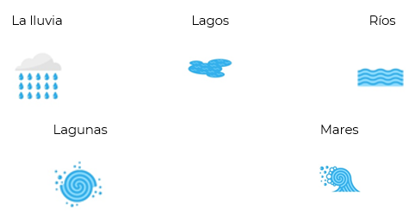

Has observado que el agua se encuentra en diferentes lugares, sin embargo, dependiendo del lugar en el que vives, el uso que tienes del agua es también diferente, así como la forma en que la obtienes.

Cuando el agua llega a tu casa, no es agua directamente del mar o de lluvia, aunque si hay algunos lugares en donde se ocupa el agua de ríos o presas. En muchos otros sitios el agua que tienes al alcance pasa por un proceso para limpiarla, se llama agua potable y llega por medio de tuberías y, la cual usas para tus actividades diarias de higiene personal, comida y limpieza.

El agua potable que llega a la población es necesaria para facilitar las actividades y aunque ya se ha comentado en sesiones anteriores que pasa por un proceso para poder tener acceso a ella, es importante que valores su uso en todo momento.

¿Puedes mencionar algunas actividades que requieran el uso del agua?

Como se ha mencionado, las acciones que tienen que ver con higiene también tienen que ver con el agua.

Como bañarte, también la usas para cepillarte los dientes.
Lavarte las manos, es muy importante sobre todo en esta contingencia sanitaria, el agua y el jabón te ayudan a mantener las manos libres de virus y bacterias.

Otro uso que es necesario para tu cuerpo es beber agua simple, por lo tanto, se trata de una acción indispensable.

El agua también se utiliza para regar las plantas, por eso es importante reflexionar que el agua es un recurso necesario para la vida de otros seres vivos. El agua es indispensable para los seres humanos, pero también lo es para otros seres vivos, como las plantas y los animales, por lo que es un recurso vital para cada uno.

Otros usos que les das al agua en casa son lavar la ropa y además realizar la limpieza de la casa, como trapear pisos, limpiar ventanas o lavar platos.
Hay muchos otros usos que puedes seguir comentando, sin embargo, piensa también en lo que has mencionado sobre la importancia del agua para los seres vivos.

Reflexiona la respuesta de la siguiente pregunta:

¿Qué sucede a las plantas, a los animales y a los seres humanos si les falta el agua?

Las plantas se secan, puesto que junto con el suelo y el sol y otros elementos, requieren agua para poder vivir.

Las plantas silvestres están adaptadas a su entorno para poder vivir, sin embargo, muchas de las plantas que tienes en casa requieren de mayor atención, por lo que es importante regar las plantas de forma regular para evitar que se sequen.

En cuanto a los animales y los seres humanos, sin el agua no podrían vivir, ya que te deshidratarías, el agua es fundamental para poder vivir.

Todos los animales y los seres humanos requieren agua para mantener su cuerpo en buen funcionamiento, para mantenerte hidratado. ¿Alguna vez han sentido mucha sed?

Es una sensación desagradable, sobre todo si no tienes agua cerca.

Cuando tu cuerpo requiere agua, te avisa a través de esta sensación de sed, por lo que el agua forma parte de tus hábitos diarios.

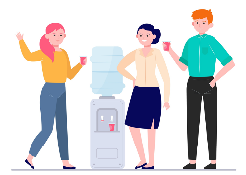

¡El agua diaria para beber es un hábito muy saludable, que no te puede faltar!

Se ha comentado sobre algunos usos que le das al agua en casa y sobre la importancia del agua para todos los seres vivos. Sin embargo, sabes que el agua requiere un proceso para llegar hasta tu casa, pero ¿qué pasa cuando el agua no llega? ¿Alguna vez te has encontrado en la situación de que no hay agua en casa? ¿Te ha pasado?

Pasa muchas veces que abruptamente se va el agua, y durante el día, todo se vuelve complicado.

¿De qué manera?

Para empezar, no se puede cumplir correctamente con los hábitos de higiene, como bañarte, cepillarte los dientes o lavarte las manos.

Los trastes sucios se empiezan a acumular y no hay manera de lavarlos.

Los animalitos tienen sed y tienes que buscar la manera de hidratarlos.

Con eso te das cuenta de que un solo día sin agua puede ser muy difícil para una familia, ahora imagina que ocurra esto toda una semana.

Puede haber enfermedades, puesto que no hay un modo de limpiar cuidadosamente o de higiene personal.

Como observas incluso el uso del agua te ayuda a prevenir ciertas enfermedades que se transmiten cuando no hay una buena higiene.

Como recuerdas al inicio de la sesión te comenté que el agua que llega a casa se obtiene de distintas maneras dependiendo del lugar en el que vives.

Te platico que, en muchas comunidades alejadas de las grandes ciudades, el acceso al agua se ve limitado por la falta de servicios disponibles para la comunidad. Sin embargo, la gente busca la manera de hacer llegar el agua a sus casas. ¿Quieres saber de qué se trata? Observa el siguiente video.

- Totonacos. Desfile de cubetas. Del segundo 0:46’ hasta el final del video.
https://www.youtube.com/watch?v=DMTvHCJ8oeU

Todas las mujeres en la comunidad participan de diferente manera para hacer llegar el agua a las casas, y es sorprendente como hasta las niñas ayudan a cargar las cubetas sobre la cabeza. Sí que tienen un buen equilibrio.

Espero que este video te haya servido para valorar la importancia del agua que llega hasta tu casa y que sin ella no te sería sencillo realizar las actividades diarias.

Para finalizar esta sesión que te parece si resumes lo que has aprendido con la ayuda de tu libro de Conocimiento del Medio de Primer grado en la página 130, la cual tiene como título “La importancia del agua”.

Dibuja tres situaciones en las que el agua es importante para vivir.

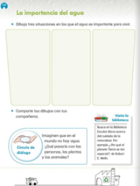

Regar las plantas y darles de beber a los animalitos.

Bañarte y cepillarte los dientes.

Beber agua fresca.

Has logrado identificar algunas situaciones en las que el uso del agua es requerido para las actividades de la vida cotidiana, pero también lo importante que es para los seres vivos.

No olvides que el agua que llega a tu casa está dispuesta para estas actividades, sin embargo, cuando escasea se vuelve un problema, tanto social como de salud.

También conociste que en una comunidad Totonaca en Hidalgo el acceso al agua se ve limitado, por lo que las personas acuden a un río cercano para poder hacer uso de ella.

Te invito a observar en tu casa y en las rutinas familiares, qué otros usos se le da al agua y qué ocurre cuando ésta no llega adecuadamente.

Si te es posible consulta otros libros y comenta el tema de hoy con tu familia.

¡Buen trabajo!

Gracias por tu esfuerzo.

Para saber más:
Lecturas

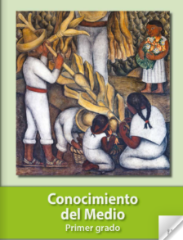
https://libros.conaliteg.gob.mx/20/P1COA.htm

